Presseinformation
Gesundheit im Gepäck: Rückenfit durch den Uni-Marathon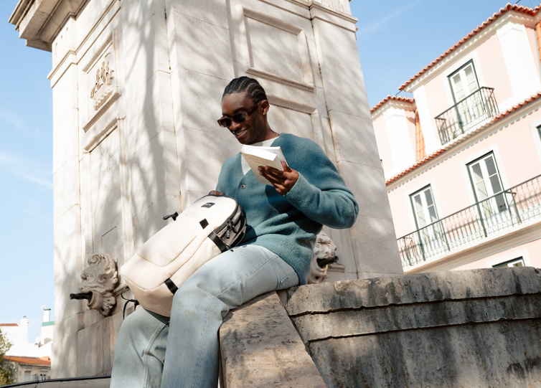
Alles drin: Rückenfreundliche Rücksäcke unterstützen den Rücken Studierender. [© AGR / eoto / Foto: Manuel Birkert]
Bremervörde, 25. September 2025 – Immer mehr Studierende sitzen sich krank. Sie leiden schon in jungen Jahren unter Rückenschmerzen – trotz voller Energie und Leistungsmotivation. Der Report 2025 der Deutschen Krankenversicherung AG zeigt, dass junge Erwachsene zwischen 18 und 29 Jahren an Werktagen mit durchschnittlich rund 11 Stunden mehr als jede andere Altersgruppe sitzen – am Arbeitsplatz, im Studium, während der Mobilität und in der Freizeit. „Das ist alarmierend, denn erste Rückenbeschwerden durch Bewegungsmangel in jungen Jahren erhöhen das Risiko, später chronisch darunter zu leiden“, warnt Dr. Dieter Breithecker, Gesundheits- und Bewegungswissenschaftler sowie Experte der Aktion Gesunder Rücken (AGR) e. V. Der Verein, der sich seit 30 Jahren für Rückengesundheit engagiert, gibt Tipps, wie Studierende mit kleinen Maßnahmen ihren Rücken stärken, und zertifiziert besonders rückenfreundliche Produkte, unter anderem Rucksäcke für Studierende.
Der typische Uni-Alltag ist alles andere als rückenfreundlich: unbequeme Sitze in Vorlesungssälen, intensive Lernphasen am Laptop, dazu ein Rucksack, der mit Laptop, Büchern und sonstiger Ausstattung häufig mehrere Kilos wiegt. Das dauerhaft starre Sitzen reduziert die Nährstoffversorgung der Bandscheiben, die Last fördert Schulter- und Nackenverspannungen; Schlafdefizit und Stress erhöhen zusätzlich den Muskeltonus. Frühwarnzeichen für einen unausgeglichenen Alltag sind ein verspannter Nacken, ein ziehender unterer Rücken und Kopfschmerzen.
Clever vorbeugen: Stellschrauben für einen starken Rücken
Nach Stunden im Hörsaal oder am Laptop brauchen Kopf und Körper vor allem eins: Bewegung. Schon kurze, regelmäßige Unterbrechungen und kleine Routinen machen einen spürbaren Unterschied. Die gute Nachricht: Mit kleinen Veränderungen im Alltag lässt sich viel erreichen – und zwar ohne großen Aufwand.
- Wege bewusst nutzen: Einfach mal einen Umweg ums Gebäude zur Mensa gehen, konsequent die Treppen nutzen, mit dem Rad zur Uni fahren.
- Bewegungs- und Lernpausen einlegen: Alle 30 bis 60 Minuten aufstehen, strecken, ein paar Schritte gehen, mit Kommilitonen zwischen den Vorlesungen eine Runde Frisbee, Tischtennis oder Fußball spielen.
- Lernspaziergänge machen: Gruppenarbeiten an der frischen Luft organisieren oder Karteikarten im spazieren durchgehen – Hauptsache raus aus der Bibliothek.
- Alltag und Freizeit aktiv verbringen: Beim Putzen eine Runde tanzen oder Kniebeugen beim Wäscheaufhängen machen. Statt nur ins Café lieber zum Minigolf, Klettern, Schwimmen oder in die Trampolinhalle gehen.
- Uni-Sportangebote nutzen: Viele Hochschulen bieten günstige, abwechslungsreiche Kurse, in denen Sportarten ausprobiert und soziale Kontakte geknüpft werden können.
„Bewegung ist eine tägliche Investition in die gesundheitliche Zukunft. Wer früh beginnt, schützt sich vor chronischen Problemen und bleibt leistungsfähig“, betont Breithecker.
Rucksack – kleines Detail, große Wirkung
Eine Belastung ist bisweilen auch, was Studierende auf ihrem Rücken transportieren: Laptop, Bücher, Einkauf und Sportklamotten – da kommt schnell viel zusammen. Ein ergonomischer Rucksack kann das Studentenleben deutlich erleichtern: Gepolsterte S-förmige Schulterträger sollten an den individuellen Körperbau anpassbar sein, ein Brust- oder Hüftgurt entlastet die Schultern. Durch eine sinnvolle Fächeraufteilung verteilt sich das Gewicht körpernah und gleichmäßig. „Wichtig ist nicht nur, welchen Rucksack man trägt, sondern auch, wie man ihn nutzt: Beide Schultergurte anlegen, Schweres nah am Rücken verstauen und die Einstellung regelmäßig nachjustieren“, erklärt Breithecker.
Orientierung auf der Suche nach dem passenden Rucksack gibt das Gütesiegel, das die AGR nach Prüfung durch eine unabhängige medizinische und wissenschaftliche Expertenkommission vergibt. Zertifizierte Studentenrucksäcke: www.agr-ev.de/gepruefte-produkte/studentenrucksaecke
Wer mit dem Rad unterwegs ist, profitiert von einem speziellen Fahrradrucksack, der auch bei dynamischen Bewegungsabläufen das Gewicht an Ort und Stelle hält: www.agr-ev.de/gepruefte-produkte/fahrradrucksaecke
Pressekontakt
Nina Grünewald
Aktion Gesunder Rücken e. V.
Stader Straße 6
27432 Bremervörde
Tel: +49 4761 926358329
Mobil: +49 151 18546953
E-Mail: nina.gruenewald@agr-ev.de

Gerne stellen wir Ihnen weitere Informationen und Bilder zur Verfügung und vermitteln Ihnen Interviews mit anerkannten Expertinnen und Experten. Kontaktieren Sie uns jederzeit.

Die Aktion Gesunder Rücken (AGR) e. V. fördert seit ihrer Gründung 1995 die Rückengesundheit. Der unabhängige Verein mit Sitz in Bremervörde (Niedersachsen) zeichnet besonders rückengerechte Produkte in Kooperation mit medizinischen Fachgesellschaften mit dem AGR-Gütesiegel aus. Die Aktion Gesunder Rücken arbeitet eng mit unabhängigen Expertinnen und Experten aus Medizin und Forschung zusammen, um Fachhandel und Therapierende zum Thema Ergonomie und Rückengesundheit zu schulen sowie Verbraucher rund um die Vermeidung von Rückenschmerzen zu informieren. www.agr-ev.de
Das AGR-Gütesiegel „Geprüft & empfohlen“ wurde von der AGR gemeinsam mit den beiden größten deutschen Rückenschulverbänden als Entscheidungshilfe für Verbraucherinnen und Verbraucher entwickelt. Damit zeichnet der Verein Produkte aus, die von einer unabhängigen Prüfkommission aus Ärztinnen und Ärzten sowie Therapierenden verschiedener Fachgebiete nach strengen Kriterien als besonders rückengerecht bewertet wurden. Die Qualität und Aussagekraft des AGR-Gütesiegels wurde vom Bundesverband Verbraucherinitiative e. V. auf dem Verbraucherportal Label-online.de mit der höchsten Auszeichnung „besonders empfehlenswert“ bewertet. Das AGR-Gütesiegel und der Prüfprozess wurden zudem vom „Amt der Europäischen Union für geistiges Eigentum“ (EUIPO) genau unter die Lupe genommen und 2022 als seriös und vertrauenswürdig ausgezeichnet. Es ist somit eines der wenigen Gütesiegel, das diese hochwertige internationale Auszeichnung als EU-Gewährleistungsmarke erhalten hat. Weitere Informationen zum AGR-Gütesiegel sowie eine Übersicht zu den geprüften Produkten gibt es unter www.agr-ev.de/produkte.

